TW-XQ126磷酸铁电池（方形）解剖实训台
一.产品简介
选用主流新能源磷酸铁锂动力电池，单体电池3.2V20AH和3.2V50AH两种，铝壳方形，为南京金龙，吉利等电动汽车配套材料；每种单体电池各2件，可以测量电压和内阻，培养学员对磷酸铁锂动力电池（方形）基础知识掌握。
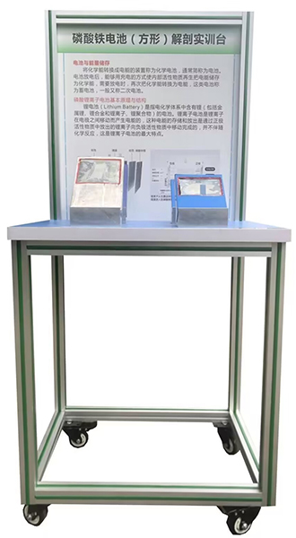
（圆形）
二.功能特点
1.单体电池放在平台上，学员可以对不同型号单体电池电压和内阻进行实测；了解单体磷酸铁锂动力电池电压平台和基本参数。
2.借助自备充电机，可以给单体电池补电。
3.实训台由可移动台架与原理面板组成，面板立放，绘制三维立体解剖结构图，介绍单体电池基本知识，展示磷酸铁锂动力电池基本参数。
4.实训台带四个脚轮，移动灵活，同时脚轮带自锁装置，可以固定位置。
5.实训台配备解剖完整磷酸铁锂单体电池2件，真实展示磷酸铁锂电池内部结构。
6.设备框架采用40mm×40mm一体化全铝合金型材搭建，耐油耐腐蚀并易于清洁，台面铺装32mm厚彩色高密度复合板。
三.技术规格
1.设备外形尺寸（mm）：700*500*1500（长*宽*高）
2.面板外形尺寸（mm）：648*713（长*宽）
3.输入电源：AC220V±10% 50Hz
4.工作温度：-5～+40°
5.动力电池类型：环保型磷酸铁锂动力电池（方形铝壳，单体电池3.2V20AH和3.2V50AH）
四.基本配置
磷酸铁锂动力电池3.2V20AH（两件，其中一件解剖），酸铁锂动力电池3.2V50AH（两件，其中一件解剖），单体电池充电装置，可移动平台和教板。
五、实训实验项目
1.磷酸铁锂动力电池结构与原理认知。
2.磷酸铁锂动力电池的端子及对应的功能认知与检测。
3.磷酸铁锂动力电池的电压和内阻检测。

